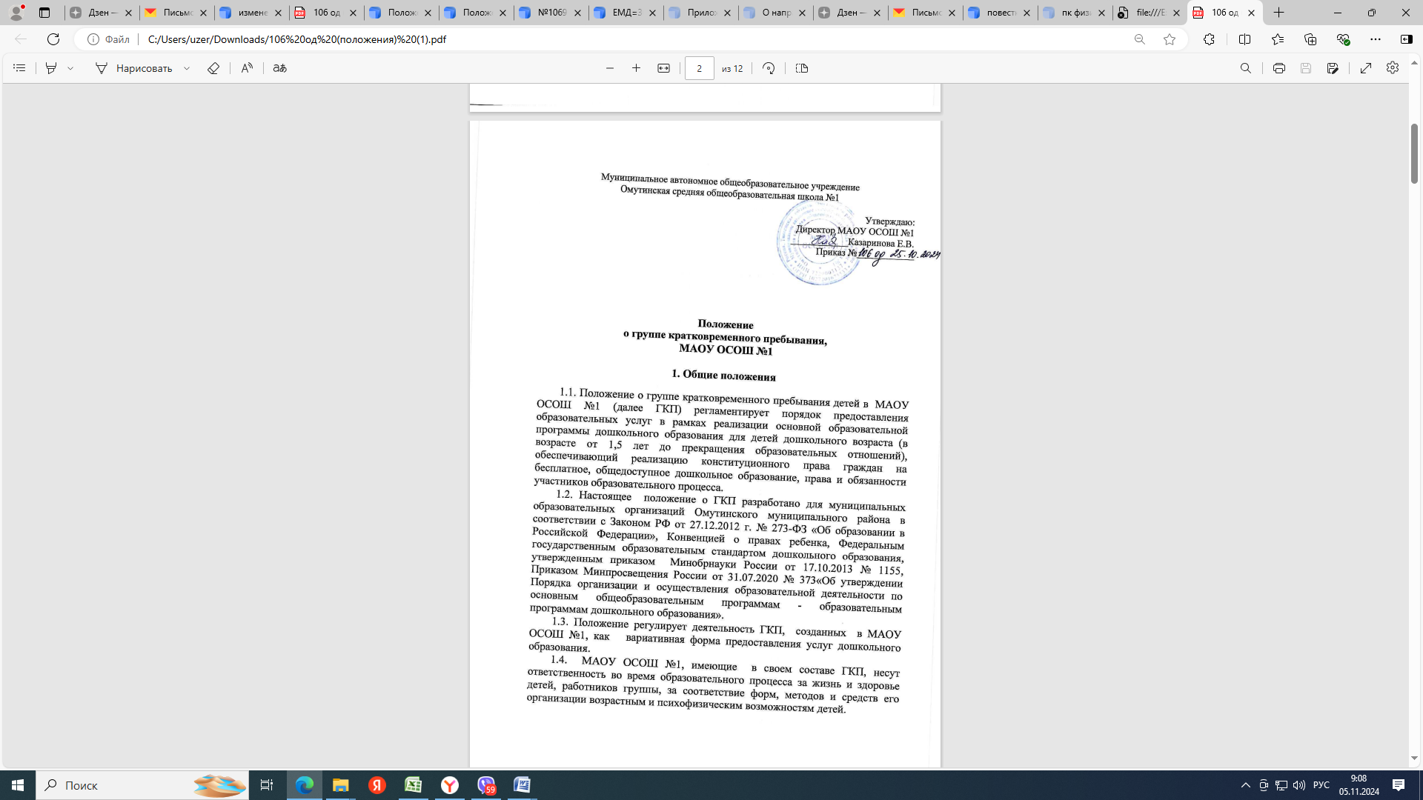 1.5. Деятельность ГКП регулируется настоящим Положением, договором между МАОУ ОСОШ №1 и родителями (законными представителями).

1.6. Изменения и дополнения в настоящее Положение рассматриваются и утверждаются приказом директора МАОУ ОСОШ №1

1.7. Срок данного Положения не ограничен. Данное Положение действует до принятия нового.

**2. Цель, задачи группы кратковременного пребывания детей**

**дошкольного возраста**

2.1. ГКП создается с целью оказания образовательной услуги детям дошкольного возраста, не посещающих ДОУ в иных вариативных формах.

2.2. Основными задачами ГКП являются:

- оказание консультативной помощи родителям (законным представителям) по вопросам воспитания, обучения и развития ребенка дошкольного возраста;

- обеспечение успешной адаптации детей перед поступлением в школу;

- обеспечения освоения ребенком социального опыта общения со сверстниками и взрослыми в совместной игровой деятельности.

**3. Организация группы кратковременного пребывания**

3.1. ГКП открывается по согласованию с Учредителем по результатам мониторинга охвата детей дошкольного возраста дошкольным образованием на основании приказа руководителя ОУ при наличии необходимых условий, соблюдении правил противопожарной безопасности, кадрового и материально – технического обеспечения.

3.2. Организация консультативной и психолого-педагогической помощи родителям (законным представителям) строится на основе интеграции деятельности специалистов: воспитателя, педагога-психолога, музыкального руководителя, учителя-логопеда. Консультирование родителей (законных представителей) может проводиться одним или несколькими специалистами одновременно.

3.3. Количество специалистов, привлеченных к работе в ГКП, определяется, исходя из кадрового состава образовательного учреждения с учетом основной нагрузки и должностных обязанностей.

3.4. Образовательная деятельность с детьми, посещающими ГКП, организуется с учетом реализуемой основной общеобразовательной программы ДОУ для детей дошкольного возраста.

3.6. Продолжительность образовательной деятельности и режим работы ГКП утверждается приказом руководителя.

3.7. Питание, дневной сон для детей, посещающих группу кратковременного пребывания, не организуется.

**4. Порядок приема в группу кратковременного пребывания**

4.1. Порядок комплектования и приема детей в ГКП осуществляется руководителем образовательной организации самостоятельно в соответствии с Положением о порядке комплектования, приема, зачисления детей в ОУ.

4.2.Прием в ГКП оформляется приказом руководителя образовательной организации.

4.3. За посещение ГКП плата с родителей (законных представителей) не взимается.

4.4. Для работы с детьми и родителями (законными представителями) используется учебно – материальная база ОУ.

4.5. Контроль деятельности ГКП осуществляет директор МАОУ ОСОШ №1

**5. Права и обязанности участников ГКП**

5.1.Родители (законные представители) имеют право:

- на получение квалифицированной консультативной помощи по проблемам адаптации, социализации и развития ребенка в ОУ и семье;

- получение практической помощи в организации индивидуальных занятий, досуговой деятельности, разрешении проблемных ситуаций с детьми дома;

- на высказывание собственного мнения и обмен опытом семейного воспитания детей.

5.2. Родители (законные представители) обязаны:

- посещать группу кратковременного пребывания детей в соответствии с утвержденным графиком работы и режимом группы;

- выполнять рекомендации специалистов, организующих образовательную деятельность;

- приводить детей здоровыми, опрятными;

- в случае отсутствие ребенка более 5 дней предоставлять медицинскую справку о состоянии здоровья ребенка;

- соблюдать правила внутреннего распорядка.

5.3. Образовательнаяорганизация имеет право:

- на изучение и распространение положительного опыта семейного воспитания в рамках работы группы кратковременного пребывания;

- на внесение изменений корректив в план образовательной деятельности группы в зависимости от индивидуальных особенностей детей, запросов родителей (законных представителей).

5.4. Образовательнаяорганизация обязана:

- организовывать работу ГКП в соответствии с годовым планом работы, основной образовательной программой, с учетом интересов и потребностей родителей (законных представителей);

- предоставлять квалифицированную консультативную и психолого – педагогическую помощь родителям (законным представителям);

- использовать в полном объеме материально – техническую базу для организации совместной деятельности с детьми, родителями (законными представителями).

5.5. Сотрудники ГКП, осуществляющие образовательную деятельность с детьми, несут полную ответственность за:

- жизнь и здоровье детей во время организации образовательной деятельности;

- выполнение внутренних локальных актов группы кратковременного пребывания;

- качество проведения образовательной деятельности.

**6. Документация группы кратковременного пребывания**

6.1. Положение о ГКП (утвержденное руководителем).

6.2. Личное дело на каждого воспитанника.

6.3. Медицинское заключение о состоянии здоровья ребенка.

6.4. Циклограмма образовательной деятельности ГКП.

6.5. Табель посещаемости.